O ENSINO DE CIÊNCIAS DO AMBIENTE NA MODALIDADE SEMIPRESENCIAL PARA ENGENHARIA: RELATO DE EXPERIÊNCIA

Ana Paula S. Figueiredo - anapaula@unifei.edu.br
Rafael Capaz – rafacapaz@gmail.com
Instituto de Recursos Naturais
Universidade Federal de Itajubá
Av. BPS 1303, Itajubá – MG

Resumo: Este trabalho apresenta os primeiros resultados do planejamento da disciplina Ciências do Ambiente na modalidade semipresencial na Universidade Federal de Itajubá. Esta disciplina, em consonância com o que se espera dos egressos dos cursos de engenharia, estabelecidos pela Resolução CNE/CES 11, de que sejam aptos a atuar criticamente diante de problemas, considerando entre seus aspectos, os aspectos ambientais, apresenta um design instrucional que permite atender a demanda dos cursos de engenharia da instituição proporcionando a apresentação de seu conteúdo programático através do uso intensivo da interação por meio do computador. Apresenta-se a disciplina, em seus aspectos operacionais, sua a estrutura de pessoal e organizacional.

Palavras-chave: educação a distância, design instrucional, ciências do ambiente

- INTRODUÇÃO

O ensino das ciências ambientais nas engenharias faz parte da resolução CNE/CES 11, que institui diretrizes curriculares nacionais dos cursos de graduação em engenharia no país. A disciplina foi pensada na Universidade Federal de Itajubá- UNIFEI, com conteúdo programático que contempla a formação do engenheiro para atuar com ética e técnica diante dos problemas ambientais, mas não sendo este conteúdo de sua área específica de formação, dá-lhe visão ampla o suficiente para integrar uma equipe multidisciplinar.
A partir de março de 2010 a disciplina está sendo oferecida através do uso intensivo de TIC´s – Tecnologia de Informação e Comunicação, de modo a atender a demanda da universidade em termos de sua expansão. A disciplina é oferecida na modalidade semipresencial, quando as aulas são disponibilizadas semanalmente por meio do Ambiente Virtual de Aprendizagem (AVA) e as avaliações são realizadas presencialmente através de prova e apresentação de trabalho em grupo. A disciplina foi planejada para que a colaboração na construção do aprendizado fosse privilegiada a partir de atividades de interação entre alunos, tutores e professores.
Este trabalho apresenta o planejamento da disciplina, em termos de seu projeto instrucional de modo a atender tanto a sua demanda quanto ao seu conteúdo programático.

- A DISCIPLINA NA ESTRUTURA CURRICULAR DAS ENGENHARIAS

Nas últimas décadas, a questão ambiental tem ocupado papel de destaque em todos os setores sociais, desde pautas internacionais até bancos pré-escolares. A preocupação com o ambiente cresceu exponencialmente a partir da década de 70, tendo como ponto importante a publicação do Relatório de Bruntland – oficialmente denominado de Nosso Futuro Comum –em 1987 pela então recente Comissão Mundial sobre Meio Ambiente e Desenvolvimento da Organização das Nações Unidas. Este documento expressa reflexões de grande parte das nações do mundo sobre o desenvolvimento desenfreado da sociedade humana, que culturalmente considerava o meio como fornecedor infinito de recursos e receptor incontestável de poluentes.
Foi proposta, neste sentido, uma nova modalidade de desenvolvimento, denominado de Desenvolvimento Sustentável, que conceitualmente procuraria garantir as necessidades das gerações presentes, sem que comprometesse que as futuras gerações satisfizessem suas próprias necessidades. Embora ainda seja considerado de difícil operacionalização num âmbito mais abrangente, muito do que se faz hoje no campo político, tecnológico, empresarial e social, subsiste baseado na nova perspectiva que o ambiente não é um obstáculo para o desenvolvimento, mas sim um pilar fundamental que deve ser considerado nas tomadas de decisão, passando do campo dos dispêndios, para o campo das oportunidades.
Os profissionais devem ser formados hoje neste conceito e em especial os egressos dos cursos de engenharia, que essencialmente promovem a solução de muitos problemas. Segundo o dicionário Aurélio, o engenheiro é definido como:
“Profissional de nível universitário que, mediante a aplicação da matemática e ciências afins, projeta, fiscaliza ou supervisiona a construção de obras de grande porte, como estradas, ferrovias, pontes, fortificações, portos, edifícios, máquinas, navios, aviões, a exploração de minas, a instalação de usinas etc.”
Expandindo o respectivo verbete, o engenheiro é aquele que usa das ciências básicas exatas para solucionar problemas da maneira mais viável técnica e economicamente. Neste contexto, vislumbra-se a fundamental contribuição que este profissional pode oferecer na operacionalização da sustentabilidade, minimizando os problemas ambientais que põem em risco o equilíbrio natural, no qual o homem também se inclui.
Diante da roupagem globalizada e pluralista da sociedade pós-moderna, o engenheiro, embora diplomado em áreas específicas, não pode prescindir de uma formação multidisciplinar. Desta forma, juntamente com Fenômenos de Transporte, Mecânica dos Sólidos e Eletricidade Aplicada, a disciplina Ciências do Ambiente compõe o núcleo de disciplinas obrigatórias em todo curso de engenharia, segundo o Conselho Nacional de Educação (CNE), através do Art.6º disposto na Resolução CNE/CES 11.
Esta mesma resolução apresenta o perfil do egresso esperado, exigindo uma formação que estimule o aluno através da “atuação crítica e criativa na identificação e resolução de problemas, considerando seus aspectos políticos, econômicos, sociais, ambientais e culturais, com visão ética e humanística, em atendimento às demandas da sociedade”. (Art.3º, Resolução CNE/CES 11, 2002)
Baseando-se em tais observações, a disciplina Ciências do Ambiente é oferecida a todos os programas de graduação em engenharia da Universidade Federal de Itajubá (UNIFEI), localizadas em seus campi sede, na cidade de Itajubá (MG), e em Itabira (MG), exceto Engenharia Ambiental e Engenharia Hídrica.

  - A disciplina Ciências do Ambiente na Unifei
A carga horária da disciplina é de 48 horas e os objetivos gerais correspondem às tendências atuais comentadas anteriormente e são: Incorporar, na formação de engenheiros, a componente ambiental no processo decisório, tanto no aspecto profissional como no pessoal; Formar cidadãos e profissionais capazes de atuar interdisciplinarmente; Preparar os alunos para o desenvolvimento de projetos voltados à solução de desafios ambientais.
A ementa da disciplina busca fornecer os conceitos gerais, enquadrando-os à realidade dos cursos, o que pode ser visto na Tabela 1.
Por exemplo, quando ministrada para um curso de engenharia mecânica, procura-se discutir a temática dos biocombustíveis; para um curso de engenharia de produção, a aplicação da norma ISO14000 ganha importância, e assim por diante.

Tabela 1 – Ementa e Conteúdo Programático da disciplina Ciências do Ambiente
Ementa  Fundamentos de Ecologia. Poluição Ambiental: água, ar, solo. Tecnologias de controle de poluição. Gestão ambiental. Legislação ambiental. Avaliação de impactos ambientais. | Conteúdo programático  - A Crise Ambiental e o Desenvolvimento sustentável;  - Ecossistema Aquático  - Ecossistema Terrestre  - Ecossistema Atmosférico  - Impactos e licenciamento ambiental  - Fontes alternativas de energia

No Campus de Itajubá pode contabilizar anualmente 375 alunos, 155 no primeiro semestre e 220 no segundo. Por sua vez, no campus em Itabira a disciplina recebe anualmente 400 alunos, com 150 no primeiro semestre e 250 no segundo. Em face do grande número de alunos em ambos os campi, a disciplina começou a ser ministrada com uso intensivo de recursos das TIC´s a partir de março de 2010. Os alunos são divididos em turmas virtuais, preferencialmente com alunos do mesmo curso de engenharia.

- O DESIGN INSTRUCIONAL DA DISCIPLINA

A disciplina foi planejada para que a colaboração na construção do aprendizado fosse privilegiada a partir de atividades de interação entre alunos, tutores e professores. O planejamento da disciplina foi realizado através do design instrucional cuja matriz de atividades é composta pelos seguintes elementos: unidade de estudo, carga horária, objetivos, atividades teórica e prática e seus respectivos recursos e ferramentas, além dos critérios de avaliação (FILATRO, 2008).
A equipe de produção dos objetos de aprendizagem e das atividades conta com o professor conteudista, uma designer instrucional e dois técnicos em vídeo e áudio. As atividades de acompanhamento dos alunos são feitas pelos professores e com dois tutores para cada turma de aproximadamente 50 alunos. Estes tutores são alunos do programa de pós-graduação da UNIFEI e tem suas bolsas proporcionadas pelo projeto REUNI (MEC/PDE, 2010).
O suporte técnico da disciplina é provido pelo Núcleo de Educação à Distância (NEAD) da Unifei, cujos objetivos são estruturar a equipe de suporte ao desenvolvimento de cursos a distância na instituição, ser um fórum de discussão do tema educação a distância, acompanhar e orientar os projetos de educação a distância e orientar a política de educação a distância da instituição (NEAD/UNIFEI, 2010).
A disciplina ciências do ambiente é atualmente oferecida na Unifei através da modalidade semipresencial com uma estrutura semanal de atividades. A cada semana o aluno tem disponíveis atividades teóricas e práticas a serem desenvolvidas, podendo ser individuais ou em grupo.
As aulas são disponibilizadas no início da semana e as atividades práticas devem ser entregues pelos alunos até o final de semana. Esta prática permite ao professor contabilizar a freqüência do aluno às aulas virtuais, além de ser uma orientação no processo de formação e avaliação formativa do aluno. A avaliação do processo de aprendizagem é realizada ponderando as atividades virtuais, consolidando a avaliação formativa e através de provas presencias e apresentação final do projeto em grupo, avaliação somativa (POLAK, 2009). As avaliações presenciais são uma exigência do projeto pedagógico da instituição e são realizadas através de provas individuais e apresentação de um trabalho temático, em equipe, construído sistematicamente através de orientações virtuais e presenciais com o professor.

3.1 O Ambiente Virtual de Aprendizagem

O ambiente virtual utilizado para as aulas é o Teleduc (NIED, 2010) que foi concebido tendo como elemento central a ferramenta que disponibiliza Atividades. Através dela os alunos são conduzidos a todos os arquivos e sites que o professor planejou para aquela semana, por exemplo. A Figura 1 mostra a barra de ferramentas do Teleduc, à esquerda o aluno tem todas as ferramentas que podem ser utilizadas e o professor destaca aquelas que têm alguma novidade.

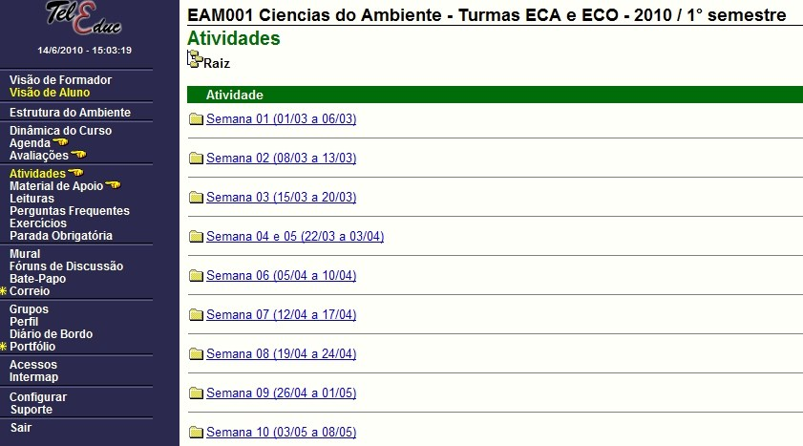
Figura 1 – Ferramenta Atividades e o planejamento semanal da disciplina.

Ao entrar no ambiente o aluno é recebido pela Agenda, preparada pelo professor, de modo a dar as diretrizes gerais do conteúdo e das atividades daquela semana. A Figura 2 mostra uma Agenda utilizada neste curso.

3.2 As atividades virtuais (típicas) da disciplina

Uma semana típica de atividades inclui vídeo aulas e exercícios avaliativos, como pode ser visto nas Figuras 3 e 4. A cada semana os alunos assistem a vídeo-aula que geralmente é dividida em partes com duração menor do que 20 minutos. Isto facilita os aspectos técnicos quanto à conexão à internet de que os alunos dispõem e do ponto de vista pedagógico permite pequenas paradas para retorno a seguir no mesmo nível de concentração.

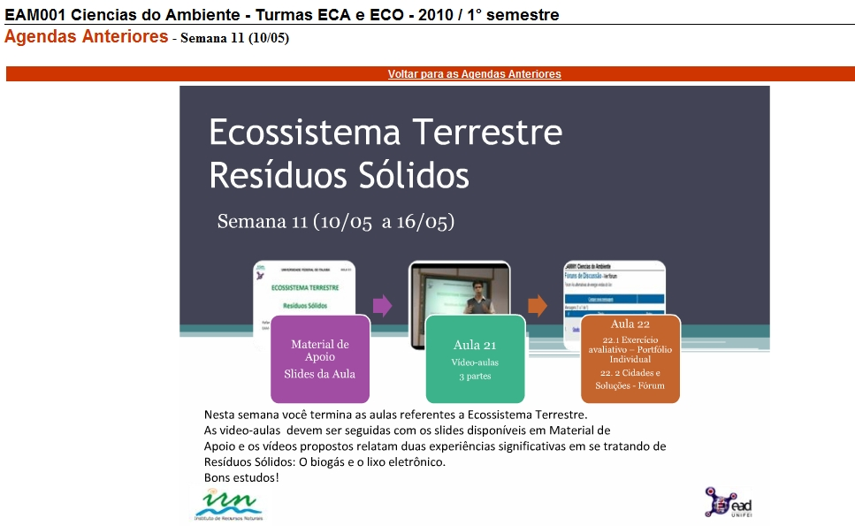
Figura 2 – Exemplo de Agenda utilizada no Teleduc para a disciplina Ciências do Ambiente

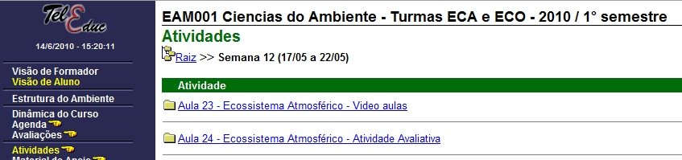
Figura 3 – As atividades de uma semana, divididas em duas aulas

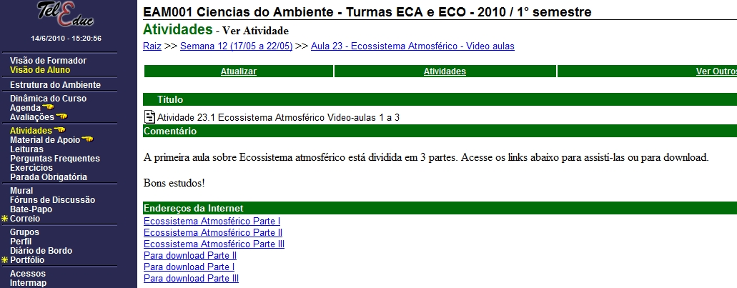
Figura 4 – A proposição das vídeo-aulas, dividida em partes.

Uma vídeo-aula é produzida de modo que o aluno possa acompanhar a narrativa do professor (Figura 5a) e também do conteúdo do slide que está sendo narrado (Figura 5b). As anotações do professor sobre os slides são gravadas e durante a edição da vídeo-aula são preservados para que o aluno acompanhe as explicações e indicações (Figura 5c, em vermelho) apontadas pelo professor durante a aula.

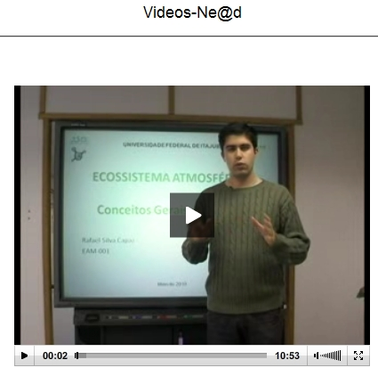 | 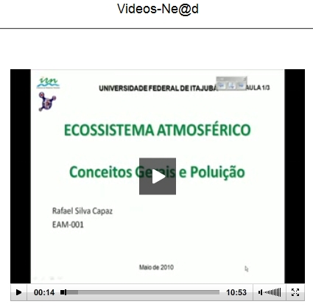 | 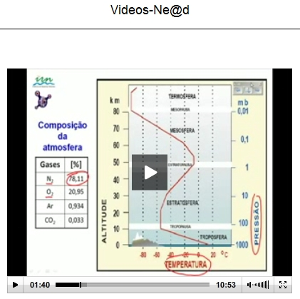
(a) | (b) | (c)
Figura 5 – Aspectos de uma vídeo-aula

As atividades avaliativas são disponibilizadas também através da ferramenta Atividades (Figura 3) e cada aluno, ou grupo, possui um Portfólio (individual ou do grupo) onde disponibiliza os resultados de seu trabalho. A Figura 6 mostra um portfólio de um aluno da disciplina. Neste portfólio o aluno, ou grupo, disponibiliza as atividades e tem o indicativo de comentários de formadores e se o item já foi avaliado. Via de regra o tutor avalia a atividade do aluno e deixa comentários sobre seu desempenho.

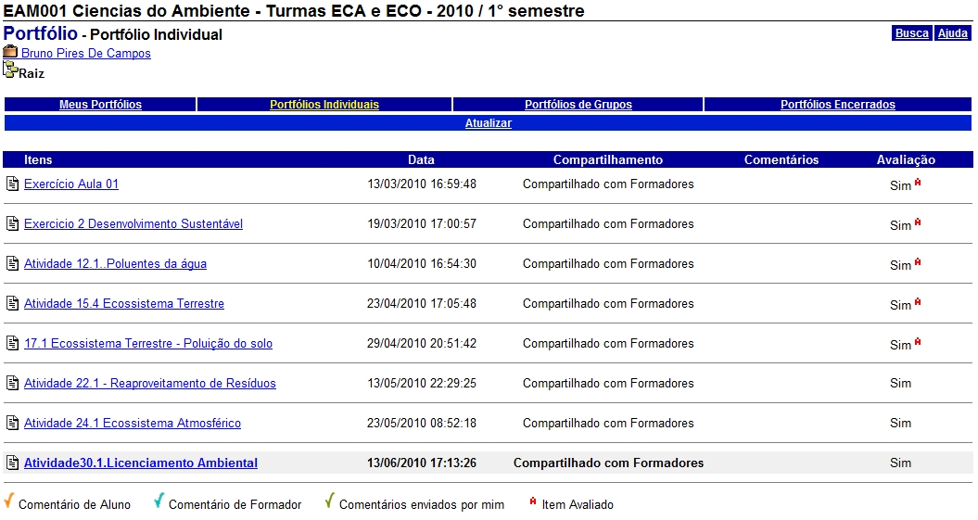
Figura 6 – Portfólio individual de aluno

Segundo Mattar (2009) a educação a distância deve ser dialógica, interativa e problematizadora. O papel do tutor e do professor na aprendizagem tem sido discutido e o percebe-se que a interação, e também o aprendizado, acontece nas formas aluno-aluno, aluno-professor e aluno-tutor. Nesta disciplina também oportunizamos a interação aluno-conteúdo, através das atividades práticas, planejadas de modo a que o aluno realizasse pesquisas individualmente e a compartilhasse através dos trabalhos em grupo, ou do uso do fórum de discussão temas do tema proposto.
A interação entre tutor-aluno é muito incentivada, acontecendo através da correção das atividades avaliativas e especialmente através da justificativa a nota alcançada pelo aluno. Neste momento o aluno poderá realizar um diagnóstico de suas falhas e antecipar seus esforços de aprendizagem naquele item.
A interação professor-aluno acontece, em especial, através proposição das atividades, sugestão de leituras, pesquisas, sites e mensagens respondendo dúvidas dos alunos. Porém como os alunos desenvolvem o trabalho a partir da segunda metade da disciplina, professor e alunos estão também em contato presencial em momentos agendados para os grupos.

- RESULTADOS QUALI-QUANTITATIVOS

Este é a primeira vez que a disciplina é ministrada na modalidade semipresencial e como há uma interação bastante incentivada alunos e tutores relatam suas percepções. De maneira geral, observa-se que os alunos mantiveram a princípio uma postura reativa não apenas à modalidade de ensino, mas também a maneira pela qual o conteúdo era passado e avaliado. Esta atitude era previsível já que na modalidade EAD exige-se menor passividade dos alunos, na medida em que eles mesmos têm que aprender e construir o conhecimento, gerir seu tempo e sua disciplina.
Outro aspecto que gera certa reatividade dá-se pelo fato da baixa importância atribuída a esta disciplina em comparação às disciplinas específicas e básicas. O baixo nível de importância pode refletir o velado preconceito que professores e alunos de cursos que não possuem ligação direta com a área ambiental possuem em relação ao estudo de tópicos correlatos, ressaltando a permanência da visão tecnicista e antropocêntrica na formação de engenheiros, que devem auxiliar no desenvolvimento de uma sociedade do homem para o homem, encarando a natureza como eterna submissa aos interesses hominídeos, e um obstáculo, não uma oportunidade, à efetivação destes.
Na época deste trabalho as avaliações finais, trabalho e prova individual, ainda não haviam sido realizadas. Apresentam-se aqui os primeiros resultados quantitativos no que se refere à avaliação dos alunos e na contabilização da freqüência a disciplina, referentes à primeira metade do semestre (20 aulas). Embora maiores avaliações possam, e serão, feitas após a conclusão desta disciplina, o que se quer hoje é avaliar a freqüência com que os alunos estiveram no ambiente virtual e seus resultados quantitativos nas atividades virtuais e na avaliação presencial. A Figura 7 mostra um gráfico que expressa a nota obtida dos alunos com relação à freqüência no ambiente virtual de uma das turmas em andamento neste semestre. O que se percebe que as melhores notas, são para os alunos que estiveram mais presentes no ambiente virtual da disciplina. O coeficiente de variação nos indica, grosso modo, que 61% da primeira nota obtida pode ser atribuída a freqüência dos alunos.

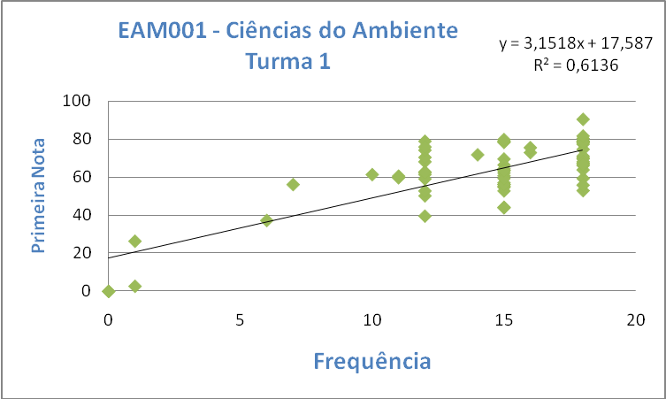
Figura 7 – Relação entre frequência e primeira nota dos alunos da turma 1

A estratégia de contabilizar as freqüências através das atividades avaliativas virtuais mostra-se efetiva do ponto de vista avaliativo, no sentido de que possibilita ao professor acompanhar o desenvolvimento do aprendizado do aluno e do ponto de vista de ajudar o aluno em sua disciplina quanto aos estudos a distância, fazendo que ele estabeleça para si um período de estudo a tempo de concluir as atividade e postá-la no ambiente virtual dentro do prazo. Além disso, mostrou-se eficaz na avaliação de seu desempenho escolar.

- CONSIDERAÇÕES FINAIS

A disciplina na modalidade semipresencial tem sido acompanhada por muitos olhares atentos dentro da universidade. Além de ser um projeto ambicioso em termos de número de alunos atendidos, o que se deseja também é dar a ela a importância que faz jus em termos de seu conteúdo na formação de profissionais e cidadãos de uma época em que se preconiza o desenvolvimento sustentável. A formação do engenheiro por si só já o tem habilitado para tomar decisões e portanto ela deve agregar com robustez a componente ambiental ao seu rol de conhecimentos.
O uso das TIC´s é uma ferramenta que proporciona ao professor desenvolver seu conteúdo com recursos o mais diversificado possível e associar ao AVA este conteúdo permite atender os alunos de maneira bastante particular, ou seja, em seu tempo planejado. O aluno, por exemplo, pode hoje desenvolver suas atividades de ciências do ambiente noutro lugar, que não o campus da universidade e isso lhe permite, por exemplo, desempenhar suas atividades de estágio em outra cidade.
O planejamento da disciplina deve ser tratado com muito cuidado. Invariavelmente as atividades da educação a distância devem ser ricas em detalhes de modo a garantir que o aluno tenha todas as informações necessárias pra seu estudo e condução das atividades. O professor prepara suas vídeo-aulas como que antecipando as possíveis dúvidas e perguntas dos alunos e o designer instrucional estabelece o mapa de atividades teóricas e práticas de modo a garantir que a dinâmica da “sala de aula virtual” seja tal que garanta construção colaborativa do conhecimento, através de alunos cada vez mais maduros e com autonomia de estudos.

REFERÊNCIAS BIBLIOGRÁFICAS

FILATRO, A. Design Instrucional na prática. Ed Pearson, 2008.

MATTAR, J. Interatividade e aprendizagem. In: ____ Educação a Distância – O estado da arte. São Paulo, Pearson, 2009, cap 16, p. 112-120.

MEC/PDE. REUNI <http://reuni.mec.gov.br> Acesso em: 12 jun. 2010

NEAD/UNIFEI. <http://www.ead.unifei.edu.br> Acesso em: 12 jun. 2010

NIED, Núcleo de Informática Aplicada à Educação <http://www.teleduc.org.br> Acesso em: 12 jun. 2010

POLAK, Y.N.S. A avaliação do parendiz em EaD. In: ____ Educação a Distância – O estado da arte. São Paulo, Pearson, 2009, cap 21, p. 153-160.

TEACHING ENVIRONMENT SCIENCES IN SEMI-PRESENTIAL MODE FOR ENGINEERING: EXPERIENCE REPORT

Abstract: This work presents some results of the science environment course planning

This paper presents the first results of the planning discipline Environmental Sciences in semi-distance modality at Universidade Federal de Itajubá. This course, in line with what is expected of graduates of engineering courses, established by Resolution CNE / CES 11, which are able to act before problems critically, considering, among its aspects, environmental aspects, presents an instructional design that can meet the demand of engineering courses of the institution providing the presentation of their course content through the use of intensive interaction through the computer. It presents the discipline in its structural, operational and organizational aspects.

Key-words: distance education, instructional design, environment sciences

